ÎNĂLŢĂM UN ZMEU

Categoria de vârstă : 6-12 ani

Autori: Instituto dei Sordi di Torino www.istitutosorditorino.org

Competențe:
- După realizarea acestei activităţi, elevii vor putea construi un zmeu cu ajutorul unui adult
- Elevii vor ști să explice cum se construieşte un zmeu

Competențe conform curriculumului european:
- http://eur-lex.europa.eu/legal-content/EN/TXT/?uri=LEGISSUM%3Ac11090

Evaluare formativă:
- Explică etapele confecționării unui zmeu şi câteva lucruri despre istoria și știința zborului
- Definește cuvintele: zmeu, pânză, fire, zbor...
- Identifică instrumentele necesare confecționării unui zmeu

Evaluare sumativă:
- Explică etapele confecționării unui nou joc, impresii, creativitate în realizarea unui nou proiect

Listă de vocabular specific/Cuvinte-cheie:
- Zmeu, istorie, ştiinţă, aer, forţă, fizică.

Scurtă descriere a contextului/scenariului educațional:
Profesorul va propune elevilor crearea unui zmeu și va întreba cum cred ei că aceste jocuri pot zbura. Profesorul va explica etapele realizării unui zmeu. În timpul acestei activități, profesorii și elevii pot discuta despre istoria obiectelor care zboară și despre animalele care pot zbura.
Profesorul poate preda cuvinte noi despre fizică și zbor.
Profesorul va ajuta elevii în fiecare fază.

Materiale necesare:
- beţe, pânză, funii, foarfece, lipici, lână

Sugestii pentru utilizarea limbajului mimico-gestual:
- Prezentați în limbaj mimico-gestual: vocabularul nou, materialele necesare confecţionării zmeului și paşii de urmat pentru a realiza acest nou obiect

- Încercuiţi obiectele care pot zbura.

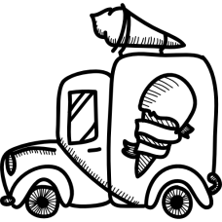

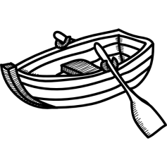

- Încercuiţi animalele care pot zbura.
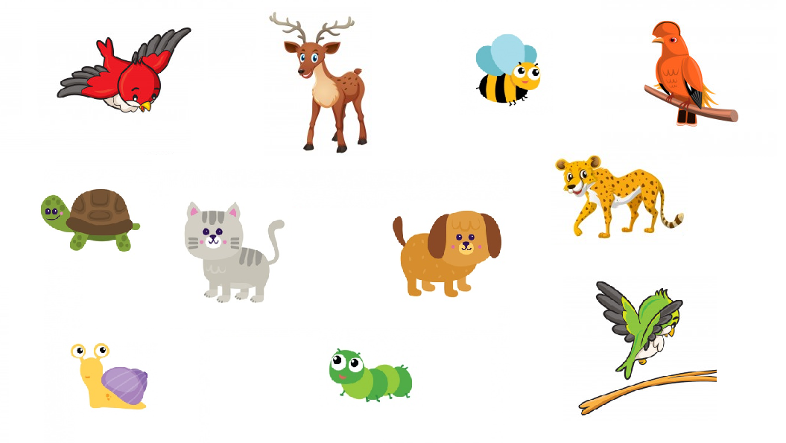

- De ce ai nevoie pentru a construi un zmeu?

- Zmeul şi geometria!
Care este forma unu zmeu? ________________________________________

- Fetiţa are un zmeu, dar este fără şnur. O poţi ajuta?
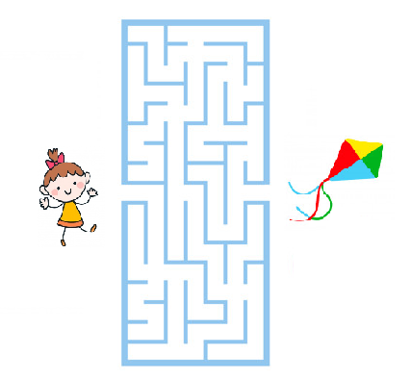

Link-uri/Resurse utile:
- https://www.youtube.com/watch?v=Oiz6K6TVTMA&feature=youtu.be

